面向电影编程（MOVIES-OOP）

系统介绍
“金融，工程，建筑，计算，固然很重要，那是我们生存的条件；但诗歌，浪漫，爱，是我们生而为人的原因。”电影作为当今最普遍的娱乐方式，它能够唤起情感共鸣、传递思想和文化，提供愉悦和放松的体验。无论是在艺术上、文化上还是娱乐上，电影都有着不可替代的地位和影响力。
项目“面向电影编程”以面向对象程序设计为基础，旨在通过Java语言的强大特性，为用户提供一个精确而个性化的电影推荐和查询系统。
该系统不同于传统的电影数据库，它采用面向对象的程序设计理念，将电影、演员、导演等各个元素视作对象，并通过对象之间的关联和继承，构建了一个完整且灵活的数据模型。用户可以根据自己的兴趣和喜好，通过多种方式快速查找和筛选电影，如电影名、导演、演员等，系统能够智能地推荐符合用户口味的电影作品。
通过面向对象的程序设计，系统实现了高内聚、低耦合的结构，使得功能模块之间的交互更加清晰和可维护。每个电影对象都包含丰富的信息，如片名、上映日期、评分、剧情简介等，用户可以在系统中轻松地获取这些详细信息，并通过用户界面友好的设计进行交互。
项目“面向电影编程”不仅仅是一个电影信息的存储和检索平台，更是一个通过现代程序设计理念实现的电影文化的推广和体验平台。它通过技术的力量，为用户提供了一个全新的电影探索和欣赏方式，帮助他们更深入地理解和享受电影艺术的无限魅力。
无论是研究电影的学者、电影爱好者还是寻找放松时光的普通观众，项目“面向电影编程”都能够为他们带来令人满意的电影体验，让每一个用户都能在这个平台上找到属于自己的电影世界。

系统设计

开发工具

MySQL
数据库管理系统，用于存储和管理数据。

Navicat Premium 16
数据库管理和开发工具，用于连接和管理MySQL数据库。

Java-SE17
Java平台标准版17，提供Java开发和运行环境。

Eclipse IDE 2024.3
集成开发环境，用于编写、调试和运行Java代码。

WindowBuilder
Eclipse的插件，用于设计和构建Java GUI（图形用户界面）。

相关技术

Swing GUI（图形用户界面）
概述: 使用Java Swing库构建用户界面，包括窗口、按钮、文本框等组件，提供用户友好的交互体验。
应用: 在登录页面（LoginFrame）、注册页面（RegisterFrame）、用户主页面（UserMainFrame）、管理员主页面（AdminMainFrame）等处，利用Swing设计和实现了各种GUI组件。

JDBC（Java Database Connectivity）
概述: Java程序与数据库（MySQL）连接的标准API，用于执行SQL查询、更新和管理数据库。
应用: 在DAO（Data Access Object）类中，例如UserDao、AdminDao、MovieDao等，通过JDBC与MySQL数据库进行交互，实现数据的持久化和操作。

MySQL数据库
概述: 开源的关系型数据库管理系统，用于存储和管理电影、用户、演员、导演等数据。
应用: 项目中使用MySQL作为主要的数据存储介质，存储电影信息、用户信息、演员信息、导演信息等数据。

DAO模式（Data Access Object）
概述: 设计模式之一，用于将应用程序与数据存储分离，通过DAO类提供对数据的访问操作接口。
应用: UserDao、AdminDao、MovieDao等DAO类封装了对应的数据库操作，例如查询用户信息、添加电影、获取演员列表等。

日期处理
概述: 在Java中处理日期和时间的相关类和方法。
应用: 在电影添加（AdminMainFrame）中，处理电影上映日期（releaseDateField）、演员出生日期（actorBirthDateField）、导演出生日期（directorBirthDateField）等输入的日期数据。

异常处理
概述: 在Java中处理可能发生的异常情况，保证程序的稳定性和可靠性。
应用: 在用户输入验证、数据库操作、日期解析等过程中，通过try-catch块捕获并处理可能抛出的异常，例如NumberFormatException和ParseException等。

设计模式
概述: 在项目中合理应用设计模式，提高代码的重用性、可维护性和灵活性。
应用: 可能应用了诸如工厂模式、观察者模式（监听器模式）等，尽量减少代码的耦合度，使得各部分功能更加独立和可扩展。

系统结构

数据库设计
数据库设计是系统的核心部分之一，它决定了数据存储的结构和查询效率。以下是项目的数据库表结构：

电影类型表 (MovieTypes)：
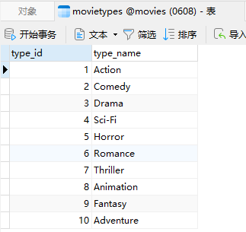

地区表 (Regions)：
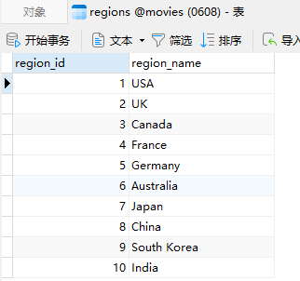

导演表 (Directors)：
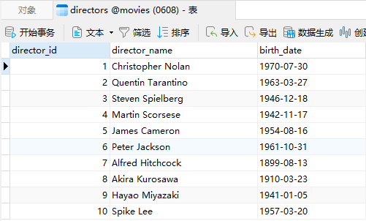

演员表 (Actors)：
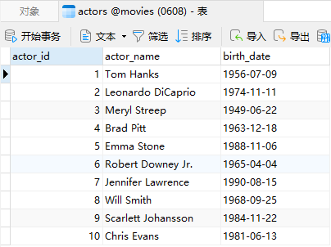

用户表 (Users)：
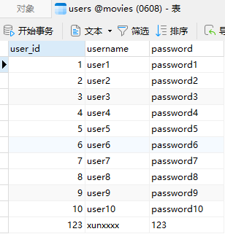

管理员表 (Admins)：
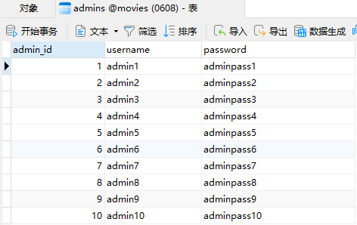

电影表 (Movies)：
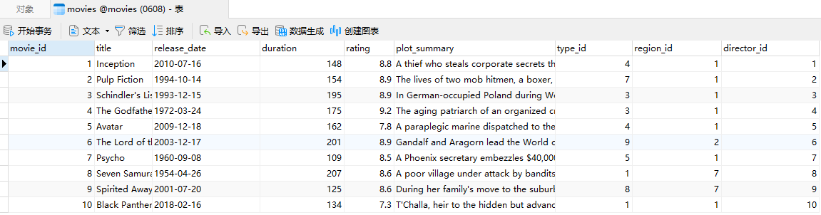

电影演员关系表 (MovieActors)：
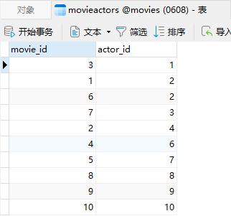

用户收藏表 (UserFavorites)：
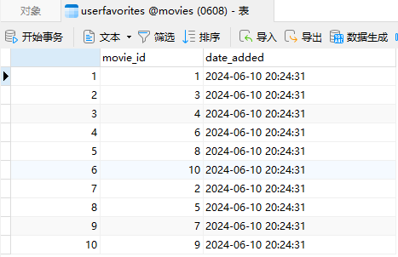

用户评分表 (UserRatings)：
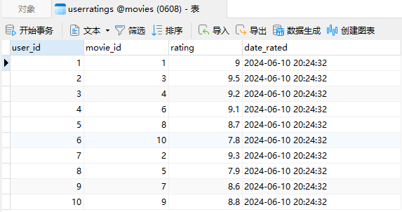

模型类设计
以下是项目“面向电影编程”中主要类的设计，每个类都包含其相应的属性和方法，采用面向对象设计方法，使系统具有高内聚、低耦合的特点。

Movie类：
属性：
movieId (int): 电影ID
title (String): 电影标题
releaseDate (Date): 上映日期
duration (int): 电影时长（分钟）
rating (double): 评分
plotSummary (String): 剧情简介
type (MovieType): 电影类型
region (Region): 制片地区
director (Director): 导演
actors (List<Actor>): 演员列表
方法：
构造函数：初始化Movie对象
Getters和Setters：访问和修改各属性的方法
toString(): 返回电影详细信息的字符串表示
setTypeId(int typeId): 根据类型ID设置电影类型
setRegionId(int regionId): 根据地区ID设置制片地区
setDirectorId(int directorId): 根据导演ID设置导演

Director类：
属性：
directorId (int): 导演ID
directorName (String): 导演20
birthDate (Date): 出生日期
方法：
构造函数：初始化Director对象
Getters和Setters：访问和修改各属性的方法

Actor类：
属性：
actorId (int): 演员ID
actorName (String): 演员20
birthDate (Date): 出生日期
方法：
构造函数：初始化Actor对象
Getters和Setters：访问和修改各属性的方法

User类：
属性：
userId (int): 用户ID
username (String): 用户名
password (String): 密码
favoriteMovies (List<Movie>): 收藏的电影列表
ratings (List<UserRating>): 用户评分列表
方法：
构造函数：初始化User对象
Getters和Setters：访问和修改各属性的方法

Admin类：
属性：
adminId (int): 管理员ID
username (String): 用户名
password (String): 密码
方法：
构造函数：初始化Admin对象
Getters和Setters：访问和修改各属性的方法

其他类：
包括MovieType、Region、MovieActor、UserFavorite、UserRating等，每个类都包含其相应的属性和方法。

数据访问类设计
每个 DAO 类负责一个特定实体类的数据操作，包括添加、更新、删除和查询操作。这种设计将数据访问逻辑与业务逻辑分离，提高了代码的可维护性和扩展性。所有 DAO 类都继承自 BaseDao，共享基础的数据库连接管理方法，从而简化了数据库操作的实现。

BaseDao.java：
BaseDao 是所有 DAO 类的基类，负责管理与数据库的连接和关闭操作。它提供了以下两个方法：
getConnection(): 建立并返回一个数据库连接。如果连接失败，会打印堆栈跟踪信息。
closeConnection(Connection connection): 关闭给定的数据库连接。如果关闭失败，会打印堆栈跟踪信息。

ActorDao.java：
ActorDao 负责与 Actors 表进行交互，提供增删改查功能：
addActor(Actor actor): 添加一个新的演员记录。
updateActor(Actor actor): 更新现有演员的记录。
deleteActor(int actorId): 根据演员 ID 删除一条记录。
getActorById(int actorId): 根据演员 ID 获取演员详细信息。
getAllActors(): 获取所有演员的列表。

AdminDao.java：
AdminDao 负责与 Admins 表进行交互，提供增删改查功能：
addAdmin(Admin admin): 添加一个新的管理员记录。
updateAdmin(Admin admin): 更新现有管理员的记录。
deleteAdmin(int adminId): 根据管理员 ID 删除一条记录。
getAdminById(int adminId): 根据管理员 ID 获取管理员详细信息。
getAllAdmins(): 获取所有管理员的列表。

DirectorDao.java：
DirectorDao 负责与 Directors 表进行交互，提供增删改查功能：
addDirector(Director director): 添加一个新的导演记录。
updateDirector(Director director): 更新现有导演的记录。
deleteDirector(int directorId): 根据导演 ID 删除一条记录。
getDirectorById(int directorId): 根据导演 ID 获取导演详细信息。
getAllDirectors(): 获取所有导演的列表。

MovieDao.java：
MovieDao 负责与 Movies 表进行交互，提供增删改查功能：
addMovie(Movie movie): 添加一个新的电影记录。
updateMovie(Movie movie): 更新现有电影的记录。
deleteMovie(int movieId): 根据电影 ID 删除一条记录。
getMovieById(int movieId): 根据电影 ID 获取电影详细信息。
getAllMovies(): 获取所有电影的列表。

UserDao.java：
UserDao 负责与 Users 表进行交互，提供对用户信息的增删改查功能。主要方法包括：
addUser(User user): 添加一个新的用户记录到数据库。
updateUser(User user): 更新现有用户的记录。
deleteUser(int userId): 根据用户 ID 删除用户记录。
getUserById(int userId): 根据用户 ID 获取用户详细信息。
getAllUsers(): 获取所有用户的列表。

其他dao类
包括MovieActorDao、MovieTypeDao、RegionDao、UserFavoriteDao、UserRatingDao等。

工具类设计
DBUtil 和 StringUtil 是 com.xun.util 包中的两个重要工具类。DBUtil 简化了数据库连接的获取过程，集中管理数据库连接参数，而 StringUtil 则提供了常用的字符串处理方法。这些工具类提高了代码的可维护性和复用性，减少了重复代码，提升了开发效率。

DBUtil.java:
DBUtil 类负责管理与数据库的连接。它封装了获取数据库连接的逻辑，简化了 DAO 类中数据库操作的实现。
功能介绍：
URL, USER, PASSWORD: 这些常量定义了连接到数据库所需的 URL、用户名和密码。
getConnection(): 这个静态方法通过 DriverManager.getConnection() 创建并返回一个新的数据库连接。它使用上面定义的常量来连接到特定的数据库。如果连接失败，会抛出 SQLException。
优点：
集中管理数据库连接信息，便于维护和修改。
提供了简洁的方法来获取数据库连接，减少了重复代码。

StringUtil.java:
StringUtil 类提供了一些用于字符串处理的常用方法。
功能介绍：
isNullOrEmpty(String str): 这个静态方法检查给定的字符串是否为空或仅包含空白字符。它首先检查字符串是否为 null，然后使用 trim() 方法去除首尾空白字符，再检查结果是否为空字符串。
优点：
提供了一个常用的字符串检查方法，简化了空字符串判断的代码。
代码可读性高，易于理解和使用。

界面类设计
界面设计：各个界面都采用了简洁明了的布局和组件排列，方便用户和管理员使用。
功能实现：通过 DAO 层与数据库交互，实现了添加、查找、登录和注册功能。
输入验证：确保用户输入的数据格式正确，提高了程序的健壮性。
用户体验：通过合理的界面设计和功能实现，提供了友好的用户体验。

AdminMainFrame.java：
AdminMainFrame 是管理员主界面，允许管理员添加电影、演员和导演。
设计细节:
布局：使用 JTabbedPane 来创建三个标签页：添加电影、添加演员、添加导演。
组件：每个标签页都有相应的输入字段和按钮，允许管理员输入数据并提交。
添加电影面板：包含电影ID、标题、上映日期、时长、评分、剧情简介、类型ID、地区ID和导演ID的输入字段，及一个提交按钮。
添加演员面板：包含演员ID、演员名字和出生日期的输入字段，及一个提交按钮。
添加导演面板：包含导演ID、导演名字和出生日期的输入字段，及一个提交按钮。
功能：每个面板的提交按钮都绑定了相应的事件监听器。当按钮被点击时，收集输入数据并调用 movieDao, actorDao, directorDao 分别添加电影、演员和导演。
输入验证：在添加数据前对输入进行验证，确保数据格式正确，例如数字类型的字段必须是整数或浮点数，日期字段必须是有效的日期格式。

LoginFrame.java：
LoginFrame 是用户和管理员的登录界面。
设计细节:
布局：使用 JPanel 和布局管理器来排列组件。
组件：包括用户ID、密码输入字段，用户类型选择框（用户或管理员），登录按钮和注册按钮。
功能：
登录：根据用户选择的类型（用户或管理员），检查输入的ID和密码是否匹配数据库中的记录。
注册：点击注册按钮时，打开注册界面 RegisterFrame。
输入验证：检查ID和密码是否为空，验证登录时根据选择的用户类型查询对应的数据库表。

RegisterFrame.java：
RegisterFrame 是用户注册界面。
设计细节:
布局：使用 JPanel 和布局管理器来排列组件。
组件：包括用户ID、用户名、密码输入字段和注册按钮。
功能：
注册：点击注册按钮时，收集输入数据并调用 userDao 添加新用户到数据库。
输入验证：检查所有输入字段是否为空，ID必须是有效的整数格式。

UserMainFrame.java:
UserMainFrame 是用户主界面，允许用户查找电影和查看推荐电影。
设计细节:
布局：使用 JTabbedPane 来创建两个标签页：查找电影和推荐电影。
组件：
查找电影面板：包含演员名字、导演名字、电影标题和年份的输入字段及一个查找按钮，显示搜索结果的文本区域。
推荐电影面板：显示每日推荐和近期热门推荐的文本区域。
功能：
查找电影：根据输入的条件调用 movieDao.searchMovies 搜索匹配的电影，并在结果区域显示。
推荐电影：调用 movieDao.getDailyRecommendation 和 movieDao.getRecentHotRecommendations 显示每日推荐和近期热门推荐电影。

模块关系

登录页面 (LoginFrame)
用户通过登录页面输入用户名和密码进行身份验证，成功后进入主页面。

主页面
根据用户类型显示不同的主页面内容，包括普通用户主页面和管理员主页面。

各模块功能说明

DAO（数据访问对象类）：负责与数据库的交互操作。
ActorDao.java：处理与演员相关的数据库操作。
AdminDao.java：处理与管理员相关的数据库操作。
BaseDao.java：提供通用的数据库操作方法。
DirectorDao.java：处理与导演相关的数据库操作。
MovieActorDao.java：处理电影与演员关联的数据库操作。
MovieDao.java：处理与电影相关的数据库操作。
MovieTypeDao.java：处理与电影类型相关的数据库操作。
RegionDao.java：处理与地区相关的数据库操作。
UserDao.java：处理与用户相关的数据库操作。
UserFavoriteDao.java：处理用户收藏电影的数据库操作。
UserRatingDao.java：处理用户对电影评分的数据库操作。

Model（数据模型类）：存放数据的模型类和构造输出。
Actor.java：演员类，包含演员的属性和方法。
Admin.java：管理员类，包含管理员的属性和方法。
Director.java：导演类，包含导演的属性和方法。
Movie.java：电影类，包含电影的属性和方法。
MovieActor.java：电影和演员关联类。
MovieType.java：电影类型类。
Region.java：地区类。
User.java：用户类，包含用户的属性和方法。
UserFavorite.java：用户收藏类。
UserRating.java：用户评分类。

Util（工具类）：一些工具性和辅助性的操作文件。
DBUtil.java：提供数据库连接和关闭连接的方法。
StringUtil.java：提供字符串相关的实用方法，如空值检查等。

View（视图类）：视图类文件，负责界面的展示和交互。
AdminMainFrame.java：管理员主界面，提供添加电影，添加导演，添加演员等功能。
LoginFrame.java：登录界面，提供用户和管理员登录功能。
RegisterFrame.java：注册界面，提供新用户注册功能。

参考库
项目中引用了MySQL数据库驱动库：该驱动库用于Java应用程序与MySQL数据库的连接和交互

系统类结构（UML图）

Actor类
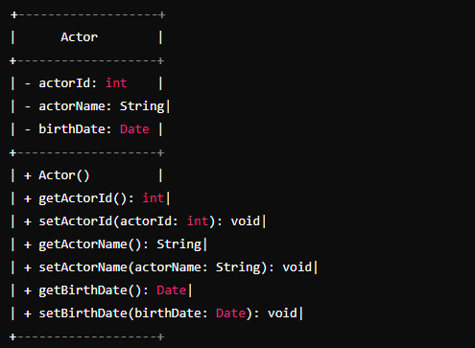

Admin 类
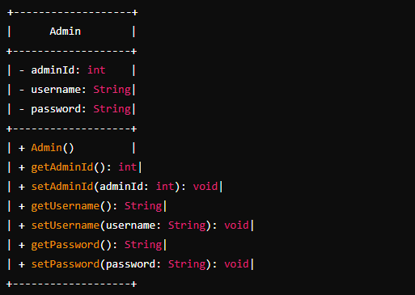

Director 类
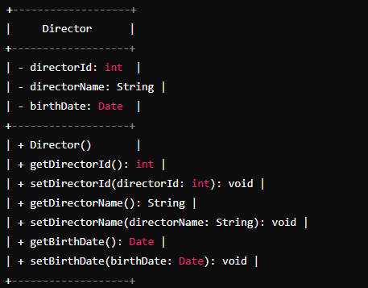

Movie类
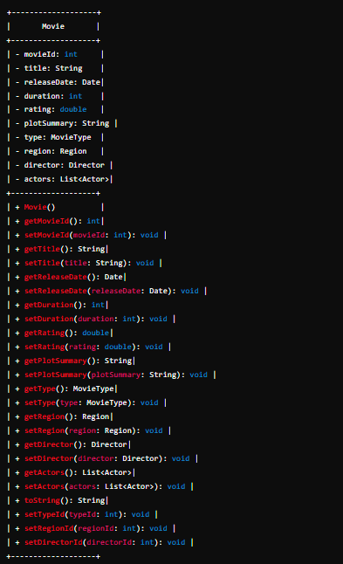

MovieActor类
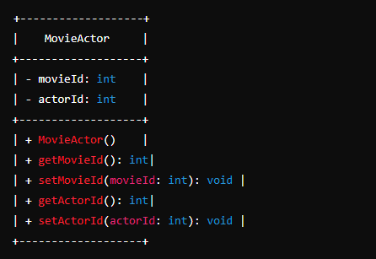

MovieType类
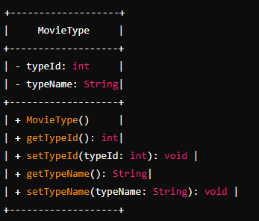

Region类
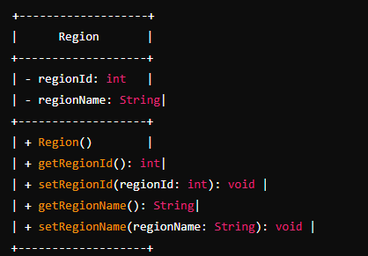

User类
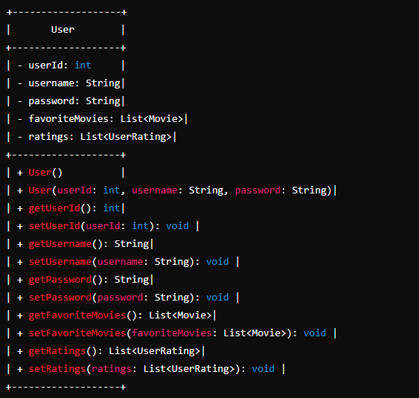

UserFavorite类
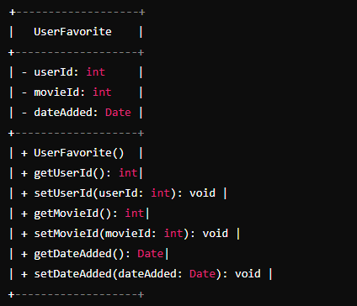

UserRating类
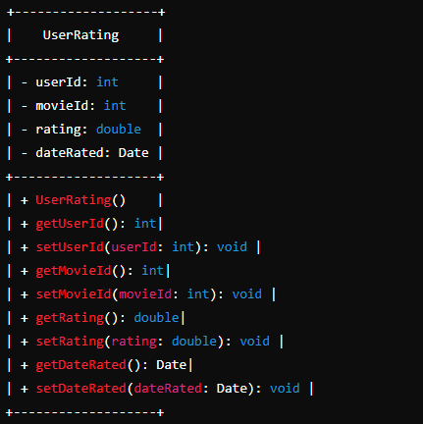

BaseDao类
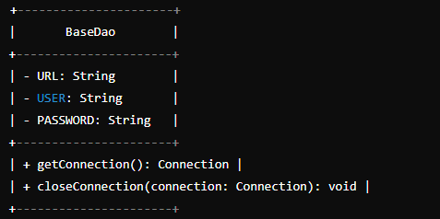

ActorDao类
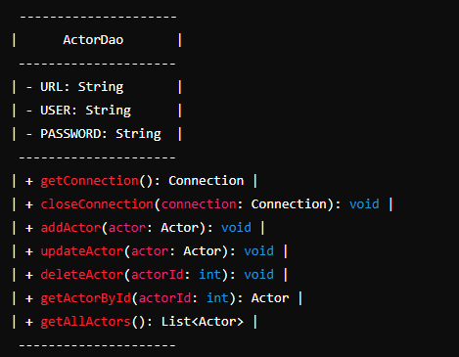

AdminDao类
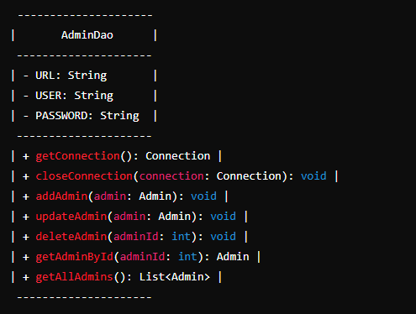

DirectorDao类
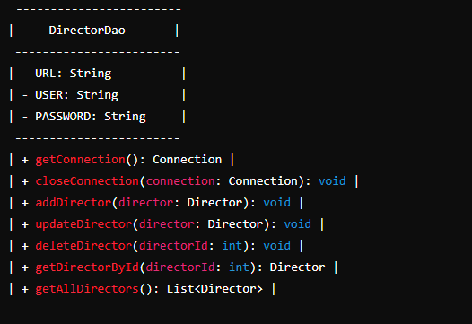

MovieDao类
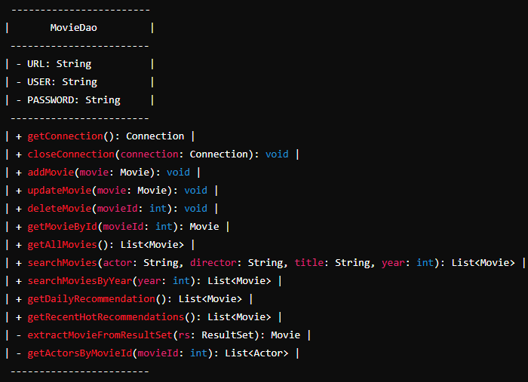

MovieActorDao类
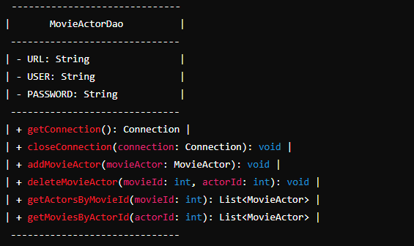

MovieTypeDao类
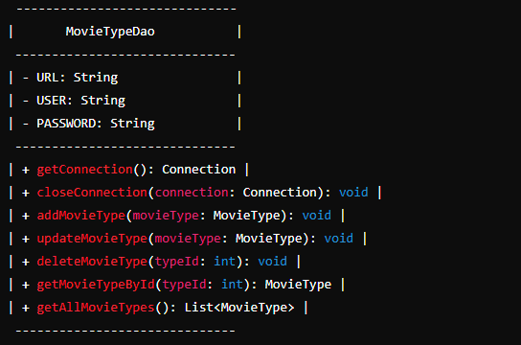

RegionDao类
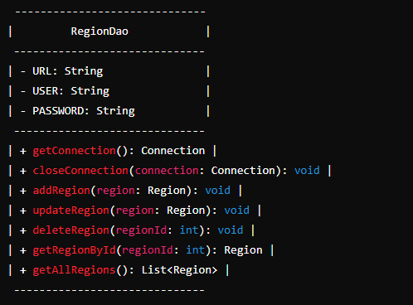

UserDao类
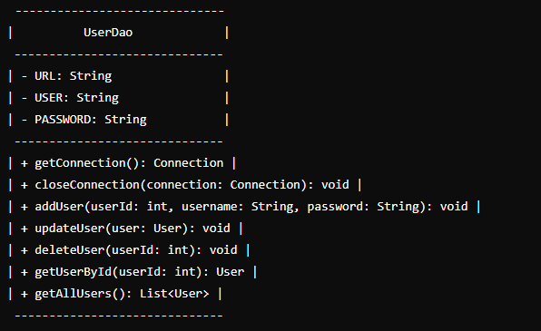

UserFavoriteDao类
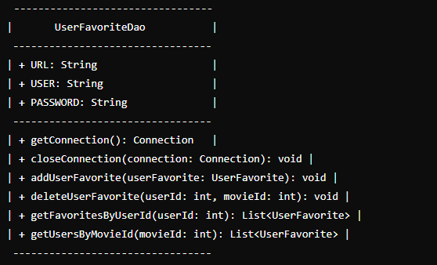

UserRatingDao类
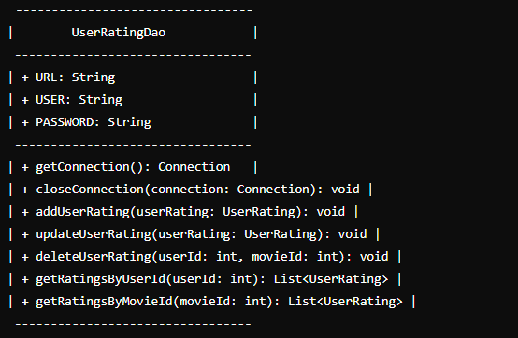

系统界面运行截图及使用说明
通过界面的交互功能，用户和管理员可以轻松地进行登录、注册、电影搜索、电影推荐以及电影、演员和导演信息的添加和管理。

登录页面 (LoginFrame)
登录页面是用户进入系统的入口，通过输入用户名和密码进行身份验证。如果登录成功，用户将被重定向到相应的主页面（用户主页面或管理员主页面）。
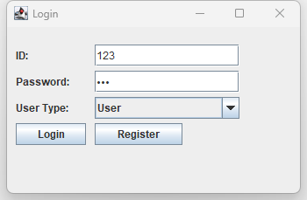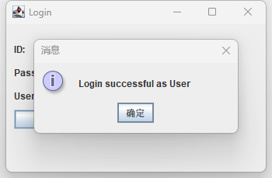

界面组件
ID输入框: 用户输入其唯一标识ID。
密码输入框: 用户输入密码。
用户类型选择框: 用户选择自己的类型（User或Admin）。
登录按钮: 点击后，系统会验证输入的ID和密码。
注册按钮: 新用户可以通过点击此按钮进入注册页面。

使用步骤
输入ID和密码。
从下拉框中选择用户类型。
点击“登录”按钮进行登录。如果验证通过，将进入相应的主页面。
如果还没有账户，点击“注册”按钮进入注册页面进行新用户注册。

注册页面 (RegisterFrame)
注册页面允许新用户创建账户。用户需要填写ID、用户名和密码，成功注册后可以使用这些信息进行登录。
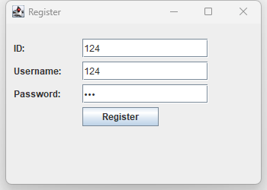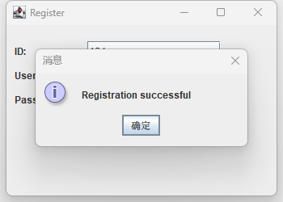
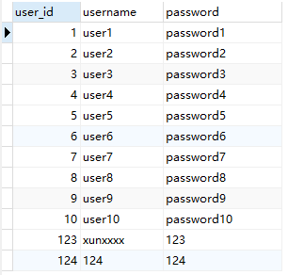

界面组件
ID输入框: 用户输入其唯一标识ID。
用户名输入框: 用户输入自己的用户名。
密码输入框: 用户设置密码。
注册按钮: 点击后，系统会将用户信息保存到数据库中。

使用步骤
输入ID、用户名和密码。
点击“注册”按钮进行注册。
注册成功后，用户可以使用新注册的ID和密码在登录页面进行登录。

用户主页面 (UserMainFrame)
用户主页面提供电影搜索和推荐功能。
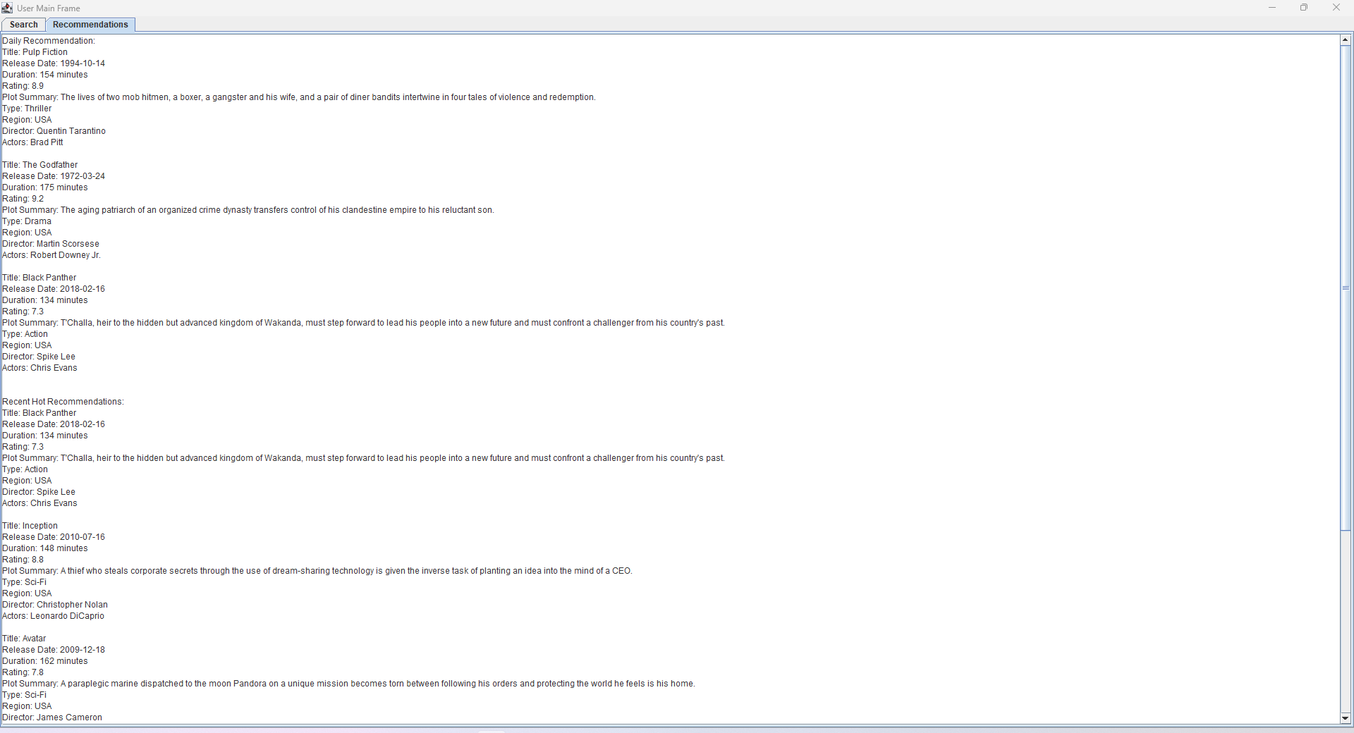
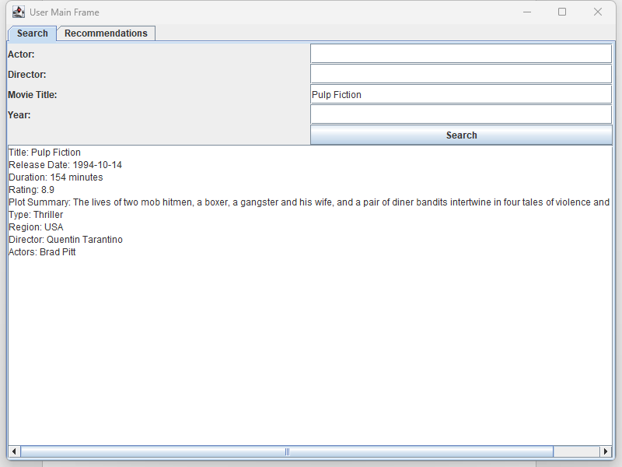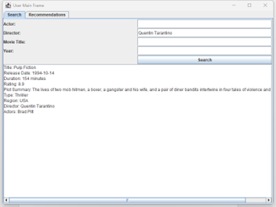

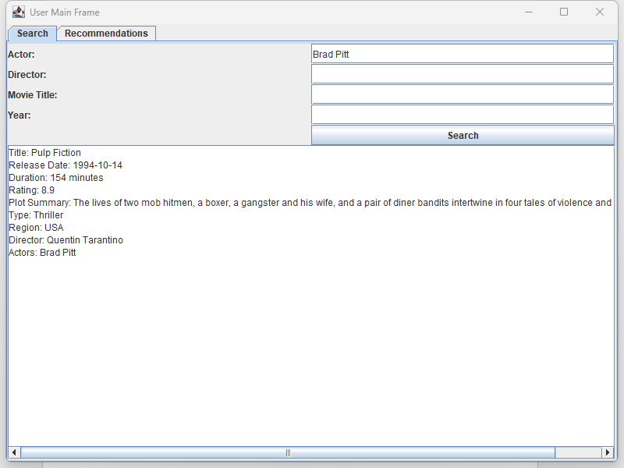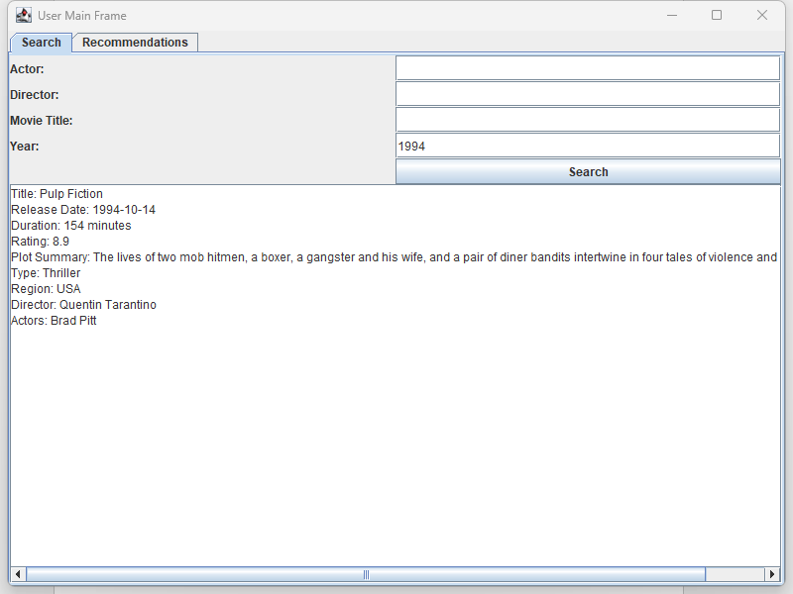

界面组件
查找标签页:
演员输入框: 输入演员名字进行搜索。
导演输入框: 输入导演名字进行搜索。
电影标题输入框: 输入电影标题进行搜索。
年份输入框: 输入年份进行搜索。
搜索按钮: 点击后进行电影搜索。
搜索结果区域: 显示搜索结果。
推荐标签页:
每日推荐: 显示系统每日推荐的电影。
近期热门推荐: 显示系统近期热门推荐的电影。

使用步骤
在“查找”标签页中，填写搜索条件（演员、导演、电影标题、年份）。
点击“搜索”按钮查看搜索结果。
在“推荐”标签页中查看系统推荐的电影。

管理员主页面 (AdminMainFrame)
管理员主页面提供添加电影、演员和导演的功能。
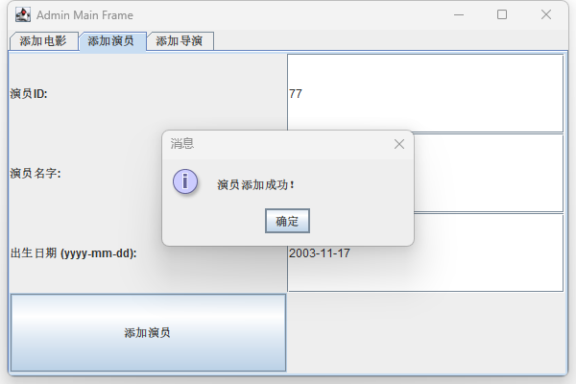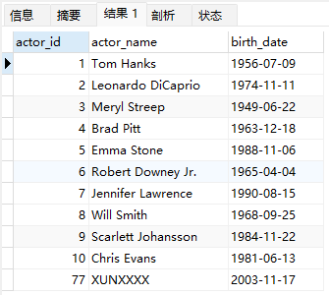
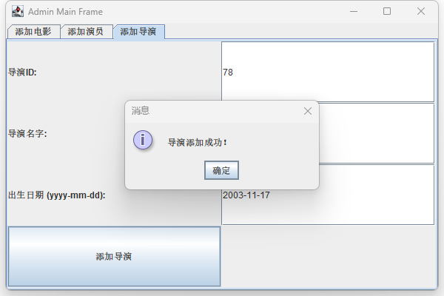 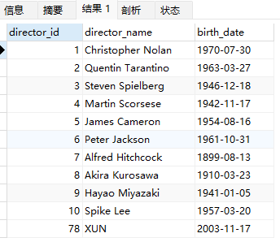\
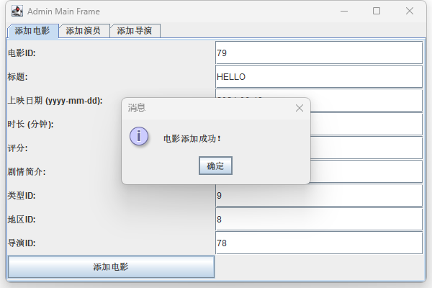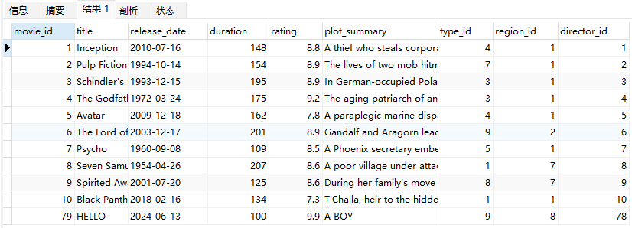

界面组件
添加电影面板:
电影ID输入框: 输入电影ID。
标题输入框: 输入电影标题。
上映日期输入框: 输入上映日期（格式为yyyy-mm-dd）。
时长输入框: 输入电影时长（分钟）。
评分输入框: 输入电影评分。
剧情简介输入框: 输入电影的剧情简介。
类型ID输入框: 输入电影类型ID。
地区ID输入框: 输入电影地区ID。
导演ID输入框: 输入导演ID。
添加按钮: 点击后添加电影信息到数据库。
添加演员面板:
演员ID输入框: 输入演员ID。
演员名字输入框: 输入演员名字。
出生日期输入框: 输入演员出生日期（格式为yyyy-mm-dd）。
添加按钮: 点击后添加演员信息到数据库。
添加导演面板:
导演ID输入框: 输入导演ID。
导演名字输入框: 输入导演名字。
出生日期输入框: 输入导演出生日期（格式为yyyy-mm-dd）。
添加按钮: 点击后添加导演信息到数据库。

使用步骤
选择相应的标签页（添加电影、添加演员、添加导演）。
填写需要添加的信息。
点击“添加”按钮将信息保存到数据库。

核心代码说明

数据库连接工具类 - DBUtil.java
package com.xun.util;
import java.sql.Connection;
import java.sql.DriverManager;
import java.sql.SQLException;
/**
* 数据库连接工具类。
*/
public class DBUtil {
// 数据库连接的URL
private static final String URL = "jdbc:mysql://localhost:3306/movies";

// 数据库用户名
private static final String USER = "root";

// 数据库密码
private static final String PASSWORD = "2003David";

/**
* 获取数据库连接对象。
*
* @return 表示数据库连接的 Connection 对象
* @throws SQLException 如果发生数据库访问错误
*/
public static Connection getConnection() throws SQLException {
return DriverManager.getConnection(URL, USER, PASSWORD);
}
}
这个类的核心代码提供了一个数据库连接工具 DBUtil，包含以下关键点：
URL、USER 和 PASSWORD 常量：定义了连接到 MySQL 数据库所需的 URL、用户名和密码。
getConnection 方法：静态方法，用于返回一个 Connection 对象，该对象表示与数据库的连接。方法使用 DriverManager.getConnection 方法通过提供的 URL、用户名和密码来获取数据库连接。

数据访问对象类 - MovieDao.java
public List<Movie> getDailyRecommendation() {
// 创建一个空的电影列表
List<Movie> movies = new ArrayList<>();

// SQL查询语句，选择电影及其附加详细信息
String sql = "SELECT m.*, t.type_name, r.region_name, d.director_name " +
"FROM Movies m " +
"LEFT JOIN MovieTypes t ON m.type_id = t.type_id " +
"LEFT JOIN Regions r ON m.region_id = r.region_id " +
"LEFT JOIN Directors d ON m.director_id = d.director_id " +
"ORDER BY RAND() LIMIT 3";

try (Connection connection = getConnection();
// 准备执行SQL语句的预编译语句
PreparedStatement statement = connection.prepareStatement(sql)) {

// 执行查询并获取结果集
ResultSet resultSet = statement.executeQuery();

// 遍历结果集并将每行数据转换为电影对象，加入到电影列表中
while (resultSet.next()) {
movies.add(extractMovieFromResultSet(resultSet)); // 从结果集中提取电影详细信息
}
} catch (SQLException e) {
e.printStackTrace(); // 处理SQL异常，打印堆栈跟踪
}

// 返回填充好的电影列表
return movies;
}

public List<Movie> getRecentHotRecommendations() {
// 创建一个空的电影列表
List<Movie> movies = new ArrayList<>();

// SQL查询语句，选择最近热门推荐的电影及其附加详细信息
String sql = "SELECT m.*, t.type_name, r.region_name, d.director_name " +
"FROM Movies m " +
"LEFT JOIN MovieTypes t ON m.type_id = t.type_id " +
"LEFT JOIN Regions r ON m.region_id = r.region_id " +
"LEFT JOIN Directors d ON m.director_id = d.director_id " +
"ORDER BY m.release_date DESC LIMIT 5";

try (Connection connection = getConnection();
// 准备执行SQL语句的预编译语句
PreparedStatement statement = connection.prepareStatement(sql)) {

// 执行查询并获取结果集
ResultSet resultSet = statement.executeQuery();

// 遍历结果集并将每行数据转换为电影对象，加入到电影列表中
while (resultSet.next()) {
movies.add(extractMovieFromResultSet(resultSet)); // 从结果集中提取电影详细信息
}
} catch (SQLException e) {
e.printStackTrace(); // 处理SQL异常，打印堆栈跟踪
}

// 返回填充好的最近热门推荐电影列表
return movies;
}

用户界面类 - UserMainFrame.java
package com.xun.view;

import com.xun.dao.MovieDao;
import com.xun.model.Movie;

import javax.swing.*;
import java.awt.*;
import java.awt.event.ActionEvent;
import java.awt.event.ActionListener;
import java.util.List;

// 用户主界面类，继承自JFrame
public class UserMainFrame extends JFrame {

private MovieDao movieDao = new MovieDao(); // 创建电影数据访问对象

// 构造方法
public UserMainFrame() {
setTitle("User Main Frame"); // 设置窗口标题
setSize(800, 600); // 设置窗口大小
setDefaultCloseOperation(JFrame.EXIT_ON_CLOSE); // 设置窗口关闭操作为退出程序
setLocationRelativeTo(null); // 设置窗口居中显示

JTabbedPane tabbedPane = new JTabbedPane(); // 创建选项卡面板

// 创建查找板块
JPanel searchPanel = new JPanel(new BorderLayout()); // 创建查找面板，使用边界布局
tabbedPane.addTab("Search", searchPanel); // 在选项卡面板中添加查找选项卡

JPanel searchFormPanel = new JPanel(new GridLayout(5, 2)); // 创建查找表单面板，使用网格布局
searchPanel.add(searchFormPanel, BorderLayout.NORTH); // 将查找表单面板添加到查找面板的北部（上方）

// 添加Actor字段及其文本框
searchFormPanel.add(new JLabel("Actor:"));
JTextField actorField = new JTextField();
searchFormPanel.add(actorField);

// 添加Director字段及其文本框
searchFormPanel.add(new JLabel("Director:"));
JTextField directorField = new JTextField();
searchFormPanel.add(directorField);

// 添加Movie Title字段及其文本框
searchFormPanel.add(new JLabel("Movie Title:"));
JTextField titleField = new JTextField();
searchFormPanel.add(titleField);

// 添加Year字段及其文本框
searchFormPanel.add(new JLabel("Year:"));
JTextField yearField = new JTextField();
searchFormPanel.add(yearField);

JButton searchButton = new JButton("Search"); // 创建“Search”按钮
searchFormPanel.add(new JLabel("")); // 添加一个空的标签，用于占位
searchFormPanel.add(searchButton); // 将“Search”按钮添加到查找表单面板

JTextArea searchResultArea = new JTextArea(); // 创建文本域用于显示搜索结果
searchPanel.add(new JScrollPane(searchResultArea), BorderLayout.CENTER); // 将搜索结果文本域添加到查找面板的中心

// 添加搜索按钮的动作监听器
searchButton.addActionListener(new ActionListener() {
@Override
public void actionPerformed(ActionEvent e) {
String actor = actorField.getText().trim(); // 获取Actor文本框的文本，并去除首尾空白
String director = directorField.getText().trim(); // 获取Director文本框的文本，并去除首尾空白
String title = titleField.getText().trim(); // 获取Movie Title文本框的文本，并去除首尾空白

int year = 0;
try {
if (!yearField.getText().isEmpty()) { // 如果Year文本框不为空
year = Integer.parseInt(yearField.getText().trim()); // 尝试将Year文本框的文本转换为整数
}
} catch (NumberFormatException ex) { // 捕获数字格式异常
JOptionPane.showMessageDialog(UserMainFrame.this, "Invalid year format. Use a valid year."); // 显示错误消息对话框
return;
}

// 调用电影数据访问对象的搜索电影方法，获取符合条件的电影列表
List<Movie> movies = movieDao.searchMovies(actor.isEmpty() ? null : actor,
director.isEmpty() ? null : director,
title.isEmpty() ? null : title,
year);

searchResultArea.setText(""); // 清空先前的搜索结果

if (movies.isEmpty()) { // 如果电影列表为空
searchResultArea.append("No movies found matching the search criteria."); // 在搜索结果文本域中显示未找到电影的消息
} else {
for (Movie movie : movies) { // 遍历电影列表
searchResultArea.append(movie.toString() + "\n"); // 在搜索结果文本域中显示每部电影的详细信息
}
}
}
});

// 创建推荐板块
JPanel recommendationPanel = new JPanel(new BorderLayout()); // 创建推荐面板，使用边界布局
tabbedPane.addTab("Recommendations", recommendationPanel); // 在选项卡面板中添加推荐选项卡

JTextArea recommendationArea = new JTextArea(); // 创建文本域用于显示推荐结果
recommendationPanel.add(new JScrollPane(recommendationArea), BorderLayout.CENTER); // 将推荐结果文本域添加到推荐面板的中心

// 显示每日推荐和近期热门推荐
recommendationArea.append("Daily Recommendation:\n"); // 显示每日推荐的标签
List<Movie> dailyRecommendation = movieDao.getDailyRecommendation(); // 获取每日推荐电影列表
for (Movie movie : dailyRecommendation) { // 遍历每日推荐电影列表
recommendationArea.append(movie.toString() + "\n"); // 在推荐结果文本域中显示每部电影的详细信息
}

recommendationArea.append("\nRecent Hot Recommendations:\n"); // 显示近期热门推荐的标签
List<Movie> recentHotRecommendations = movieDao.getRecentHotRecommendations(); // 获取近期热门推荐电影列表
for (Movie movie : recentHotRecommendations) { // 遍历近期热门推荐电影列表
recommendationArea.append(movie.toString() + "\n"); // 在推荐结果文本域中显示每部电影的详细信息
}

getContentPane().add(tabbedPane); // 将选项卡面板添加到窗口内容面板
}

// 主方法，程序入口
public static void main(String[] args) {
SwingUtilities.invokeLater(new Runnable() {
@Override
public void run() {
new UserMainFrame().setVisible(true); // 创建用户主界面对象并显示窗口
}
});
}
}

实体模型类 - Movies.java
package com.xun.model;

import java.util.Date;
import java.util.List;

// 电影类
public class Movie {
// 属性
private int movieId; // 电影ID
private String title; // 标题
private Date releaseDate; // 发布日期
private int duration; // 持续时间（分钟）
private double rating; // 评分
private String plotSummary; // 情节摘要
private MovieType type; // 电影类型
private Region region; // 地区
private Director director; // 导演
private List<Actor> actors; // 演员列表

// 构造方法
public Movie() {}

// Getter和Setter方法
// 获取电影ID
public int getMovieId() {
return movieId;
}

// 设置电影ID
public void setMovieId(int movieId) {
this.movieId = movieId;
}

// 获取电影标题
public String getTitle() {
return title;
}

// 设置电影标题
public void setTitle(String title) {
this.title = title;
}

// 获取电影发布日期
public Date getReleaseDate() {
return releaseDate;
}

// 设置电影发布日期
public void setReleaseDate(Date releaseDate) {
this.releaseDate = releaseDate;
}

// 获取电影持续时间（分钟）
public int getDuration() {
return duration;
}

// 设置电影持续时间（分钟）
public void setDuration(int duration) {
this.duration = duration;
}

// 获取电影评分
public double getRating() {
return rating;
}

// 设置电影评分
public void setRating(double rating) {
this.rating = rating;
}

// 获取电影情节摘要
public String getPlotSummary() {
return plotSummary;
}

// 设置电影情节摘要
public void setPlotSummary(String plotSummary) {
this.plotSummary = plotSummary;
}

// 获取电影类型
public MovieType getType() {
return type;
}

// 设置电影类型
public void setType(MovieType type) {
this.type = type;
}

// 获取电影地区
public Region getRegion() {
return region;
}

// 设置电影地区
public void setRegion(Region region) {
this.region = region;
}

// 获取电影导演
public Director getDirector() {
return director;
}

// 设置电影导演
public void setDirector(Director director) {
this.director = director;
}

// 获取电影演员列表
public List<Actor> getActors() {
return actors;
}

// 设置电影演员列表
public void setActors(List<Actor> actors) {
this.actors = actors;
}

// toString方法，用于将电影信息转换为字符串
public String toString() {
StringBuilder sb = new StringBuilder();
sb.append("Title: ").append(title).append("\n"); // 标题
sb.append("Release Date: ").append(releaseDate).append("\n"); // 发布日期
sb.append("Duration: ").append(duration).append(" minutes\n"); // 持续时间
sb.append("Rating: ").append(rating).append("\n"); // 评分
sb.append("Plot Summary: ").append(plotSummary).append("\n"); // 情节摘要

if (type != null) sb.append("Type: ").append(type.getTypeName()).append("\n"); // 类型
if (region != null) sb.append("Region: ").append(region.getRegionName()).append("\n"); // 地区
if (director != null) sb.append("Director: ").append(director.getDirectorName()).append("\n"); // 导演
if (actors != null && !actors.isEmpty()) {
sb.append("Actors: ");
for (Actor actor : actors) {
sb.append(actor.getActorName()).append(", ");
}
sb.delete(sb.length() - 2, sb.length()); // 删除最后的逗号和空格
sb.append("\n");
}

return sb.toString();
}

// 设置电影类型ID的方法
public void setTypeId(int typeId) {
if (this.type == null) {
this.type = new MovieType();
}
this.type.setTypeId(typeId);
}

// 设置电影地区ID的方法
public void setRegionId(int regionId) {
if (this.region == null) {
this.region = new Region();
}
this.region.setRegionId(regionId);
}

// 设置电影导演ID的方法
public void setDirectorId(int directorId) {
if (this.director == null) {
this.director = new Director();
}
this.director.setDirectorId(directorId);
}
}

总结
项目“面向电影编程”是一个基于面向对象程序设计的电影推荐和查询系统，通过Java语言和MySQL数据库实现了包括用户管理、电影信息管理、推荐功能等多个模块。以下是对该项目的总结：

1. 项目背景和目的
电影作为一种普遍的娱乐方式，不仅能够唤起情感共鸣和传递思想，还在文化传播和艺术表达中具有重要地位。本项目旨在利用面向对象程序设计的优势，构建一个精确、个性化的电影推荐和查询系统，为用户提供全面且便捷的电影信息获取和交互体验。

2. 技术实现与工具
- 开发工具和环境： 使用了MySQL作为主要的数据存储系统，Navicat Premium用于数据库管理和开发，Java SE 17作为开发和运行环境，Eclipse IDE 2024.3作为集成开发环境，并使用了WindowBuilder插件进行Java GUI设计。
- 相关技术： 利用了Java Swing库构建图形用户界面（GUI），JDBC进行与MySQL数据库的交互，以及各种设计模式如DAO模式、工厂模式等来提高代码的重用性和可维护性。

3. 系统设计与实现
- 数据库设计： 设计了包括电影、演员、导演等多个表，通过表间的关联和继承建立了完整的数据模型。
- 模型类设计： 每个核心实体如电影、演员、导演等都有对应的Java类，通过面向对象的方法管理各自的属性和方法。
- 数据访问类设计（DAO）： 采用DAO模式，将数据访问逻辑与业务逻辑分离，提供了对数据库的增删改查等操作。
- 工具类设计： 提供了DBUtil类简化数据库连接管理，StringUtil类处理常用的字符串操作，增强了代码的可维护性和复用性。
- 界面类设计： 使用了Swing库构建了用户友好的图形用户界面，如登录页面、注册页面、用户主页面和管理员主页面等。

4. 功能实现与特点
- 用户管理功能： 实现了用户的登录、注册功能，区分了普通用户和管理员用户，每种用户类型有不同的权限和操作界面。
- 电影信息管理功能： 包括电影的添加、查询、更新和删除等操作，管理员可以管理电影、演员和导演的信息。
- 电影推荐功能： 提供了每日推荐和近期热门推荐的电影功能，根据用户的浏览历史和评分进行智能推荐。
- 界面友好性和交互性： 通过合理的界面设计和输入验证，提升了用户的操作体验和系统的健壮性。

5. 挑战与解决方案
- 数据库操作的复杂性： 通过封装BaseDao类和具体的DAO类简化了与MySQL数据库的交互，提高了代码的可维护性。
- 界面设计和用户体验： 使用Swing库和布局管理器设计了直观清晰的界面，确保用户可以轻松理解和使用系统的各项功能。
- 异常处理和数据验证： 在输入验证和数据库操作中，采用了异常处理机制和数据格式验证，确保系统的稳定性和安全性。

6. 结论与展望
通过本项目的设计与实现，深入理解了面向对象程序设计的优势和应用场景，掌握了Java语言、Swing GUI和与MySQL数据库交互的关键技术。未来可以进一步完善系统的推荐算法、优化用户交互体验，并考虑将系统扩展到更多平台和用户群体，提升电影文化的普及和推广。
总体而言，项目“面向电影编程”不仅仅是一个电影信息的存储和检索平台，更是一个通过现代程序设计理念实现的电影文化推广和体验平台，为用户提供了全新的电影探索和欣赏方式。

